Chủ đề: [Giải toán 6 sách Cánh Diều] - Toán lớp 6 tập 1 - Chương II. Số Nguyên.
Mời các em học sinh cùng tham khảo chi tiết gợi ý giải Bài 3 trang 69 theo nội dung bài Tập hợp các số Nguyên sách giáo khoa Toán lớp 6 tập 1 sách Cánh Diều chương trình mới của Bộ GD&ĐT

Giải Bài 3 trang 69 Toán lớp 6 Tập 1 Cánh Diều
Câu hỏi
Biểu diễn các số – 7, – 6, – 5, – 4, – 3, – 2, – 1, 0, 1, 2 vào các vạch tương ứng trên trục số sau:
Giải
Ta có trục số:
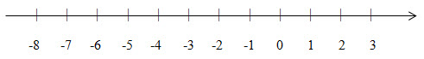
~/~
Vậy là trên đây Đọc tài liệu đã hướng dẫn các em hoàn thiện phần giải bài tập SGK Toán 6 Cánh Diều: Bài 3 trang 69 SGK Toán 6 Tập 1. Chúc các em học tốt.

